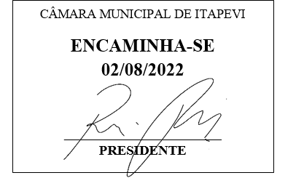**Indicação Nº 1612/2022**

**Súmula:** Solicita providências do Executivo, junto Secretaria Municipal de Desenvolvimento Urbano e Habitação, Sr. Walter Tanoue Hasegawa, para que realizem a implantação de mais um poste de iluminação pública no final da Rua Estrada Alta (rua sem saída) – Jardim Briquet, neste município.

**INDICO** à Mesa, na forma regimental vigente, seja oficiado ao Excelentíssimo Igor Soares Prefeito Municipal, para que determine junto a Secretaria Municipal de Desenvolvimento Urbano e Habitação, para que realizem a implantação de mais um poste de iluminação pública no final da Rua Estrada Alta (rua sem saída) – Jardim Briquet - neste município.

**JUSTIFICATIVA**

**Senhor Presidente,**

**Senhores Vereadores,**

**Senhoras Vereadoras.**

Justifico a presente indicação tendo em vista as inúmeras solicitações dos moradores daquela localidade, bem como transeuntes que destacam a dificuldade de transitar na mencionada praça durante o período noturno, sendo certo que a melhoria da iluminação trará maior segurança aos munícipes que lá circulam.

Tendo em vista que esta Casa Legislativa vem promovendo diversos pleitos junto à Administração Direta e Indireta que vislumbram atender os nossos munícipes que procuram os Vereadores diariamente para buscar melhorias em suas respectivas comunidades e considerando que dentro do contexto supramencionado, solicitamos ao Poder Executivo, que promova na maior brevidade possível a instalação de mais um poste de iluminação pública no final dessa rua.

Vale ressaltar que tal medida permitirá a participação popular na gestão democrática da cidade, o que é um compromisso do atual governo. Desta forma, apresentamos a presente propositura no sentido de que seja oficiado ao Poder Executivo, para que através da secretaria competente, providencie na maior brevidade possível o pleito supramencionado.

Sala das Sessões Bemvindo Moreira Nery, 08 de julho de 2022.

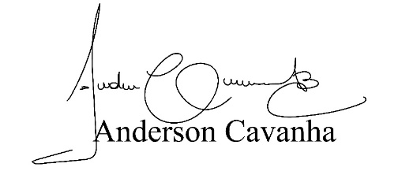

**(Bruxão Cavanha – PL)**

**Vereador**

